BAMYA
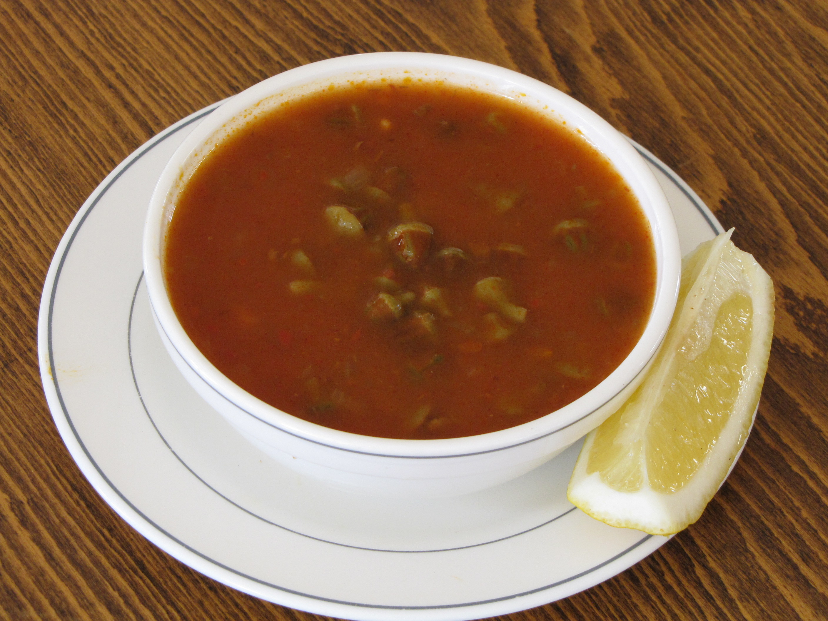

Kullanılacak Malzemeler
- 300 gr kuru bamya
- 200 gr kuşbaşı et
- 3 adet orta boy soğan
- 2-2,5 litre su
- 2-3 adet limon
- 3 yemek kaşığı kuyruk yağı veya bir miktar margarin
- Yarım kaşık salça
- Tuz

İşlem Basamakları
- Öncelikle kuyruk yağı tavaya atılıp hemen ardından eti ilave edip, eti iyice kavurun. Soğanları da ince ince keserek kavurduğuz ete ilave edin.
- Yarım kaşık salçayı ilave edip, suyunu da katarak iyice kaynatın.
- Bamyayı elbezinin arasında iyice ovarak tüylerini dökün. Sonra bamyayı birkaç limon dilimi ile haşlayın.
- Ateşte kaynayan etli suya bamyayı ilave edip, ardından limonları sıkın.
- Piştikten sonra ocaktan alın.

